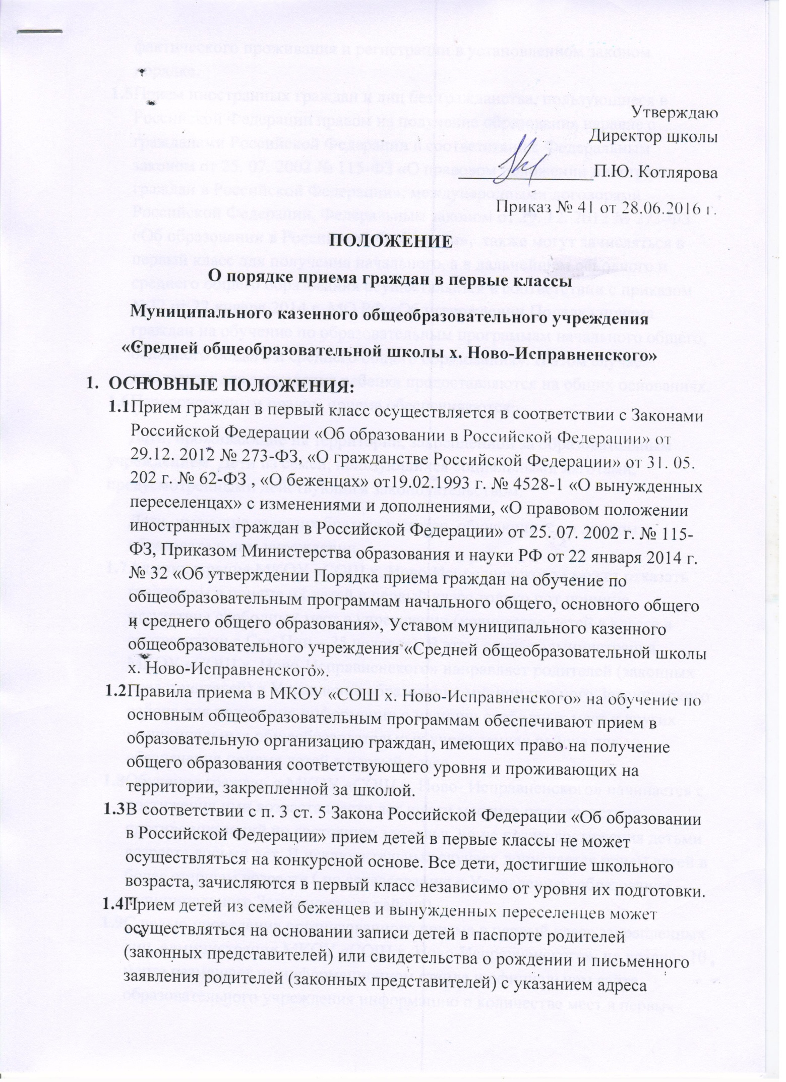

фактического проживания и регистрации в установленном законом порядке.

  - Прием иностранных граждан и лиц без гражданства, пользующиеся в Российской Федерации правом на получение образования наравне с гражданами Российской Федерации в соответствии с Федеральным законом от 25. 07. 2002 № 115-ФЗ «О правовом положении иностранных граждан в Российской Федерации», международными договорами Российской Федерации, Федеральным законом от 29. 12. 2012 № 273-ФЗ «Об образовании в Российской Федерации», также могут зачисляться в первый класс для получения начального, а в дальнейшем основного и среднего общего образования осуществляется в соответствии с приказом №32 от 22 января 2014 г. МО РФ «Об утверждении Порядка приема граждан на обучение по образовательным программам начального общего, основного общего и среднего общего образования». В этом случае документы для зачисления ребенка предоставляются на общих основаниях.
  - Первоочередным правом приема обеспечиваются:
Дети, проживающие на территории, закрепленной за образовательным учреждением. Дети из семей, пользующихся социальными льготами, предусмотренными действующим законодательством.
Дети, имеющие старших братьев и сестер, обучающихся в данном образовательном учреждении.
  - Администрация МКОУ «СОШ х. Ново-Исправненского» может отказать гражданам в приеме их детей в первый класс только пот причине отсутствия свободных мест в учреждении (количество детей в классе в соответствии с Сан Пин – 25 человек). В этом случае администрация МКОУ «СОШ х. Ново-Исправненского» направляет родителей (законных представителей) в Управление образования муниципального Зеленчукского района для получения информации о наличии свободных мест в других муниципальных общеобразовательных учреждениях района для обеспечения приема детей в первый класс.
  - Обучение граждан в МКОУ «СОШ х. Ново- Исправненского» начинается с достижения ими возраста шести лет шести месяцев при отсутствии противопоказаний по состоянию здоровья, но не позже достижения детьми возраста восьми лет. В исключительных случаях допускается прием детей в более старшем возрасте ( по согласованию с Управлением образования муниципального Зеленчукского района).
  - С целью проведения организованного приема в первый класс закрепленных лиц, администрация МКОУ «СОШ х. Ново-Исправненского», не позднее 10 марта размещает на информационном стенде и официальном сайте образовательного учреждения информацию о количестве мест в первых классах; не позднее 1 июля – информацию о наличие свободных мест для приема детей, не зарегистрированных на закрепленной территории.
- ПОРЯДОК ПРИЕМА:
  - Прием граждан в МКОУ «СОШ х. Ново-Исправненского» осуществляется по личному заявлению родителей (законных представителей) ребенка при предъявлении оригинала документа, удостоверяющего личность родителя (законного представителя), либо оригинала документа, удостоверяющего личность иностранного гражданина и лица без гражданства в Российской Федерации
  - Прием граждан в МКОУ «СОШ х. Ново-Исправненского» заявления родителей (законных представителей), в которых указывается:
- Фамилия, имя, отчество ребенка,
- Дата и место его рождения,
- Фамилия, имя, отчество родителей (законных представителей),
- Адрес места жительства ребенка, его родителей (законных представителей)
- Контактные телефоны родителей (законных представителей) ребенка;
- свидетельства о рождении ребенка или документа, подтверждающего родство заявителя.
- свидетельства о регистрации ребенка по месту жительства или по месту пребывания или документа, содержащего сведения о регистрации ребенка по месту жительства или по месту пребывания на закрепленной территории.
Родители (законные представители) детей, являющихся иностранными гражданами или лицами без гражданства, дополнительно предъявляют документ, подтверждающий родство заявителя (или законность представления прав ребенка), и документ, подтверждающий право заявителя на пребывание в Российской Федерации.
Иностранные граждане и лица без гражданства все документы представляют на русском языке или вместе с заверенным в установленном порядке переводом на русский язык.
Копии предъявляемых при приеме документов хранятся в МКОУ «СОШ х. Ново-Исправненского» все время обучения ребенка.
  - Родители (законные представители) детей имеют право по своему усмотрению представлять другие документы.
  - Факт ознакомления родителей (законных представителей) ребенка, в том числе через информационные системы общего пользования, с Уставом, лицензией на осуществление образовательной деятельности, свидетельством о государственной аккредитации учреждения, Уставом учреждения и другими документами, регламентирующими организацию и осуществление образовательной деятельности, права и обязанности обучающихся фиксируется в заявлении о приеме и заверяется личной подписью родителей (законных представителей) ребенка.
  - Подпись родителей (законных представителей) обучающегося фиксирует также согласие на обработку их персональных данных и персональных данных ребенка в порядке, установленном законодательством Российской Федерации.
  - Прием заявлений в первый класс МКОУ «СОШ х. Ново-Исправненского» для закрепленных лиц начинается не позднее 1 февраля и завершается не позднее 30 июня текущего года.
  - Зачисление в МКОУ «СОШ х. Ново-Исправненского» оформляется приказом директора в течение 7 рабочих дней после приема документов.
  - Для детей, не проживающих на закрепленной территории, но зарегистрированных на территории муниципалитета, прием заявлений в первый класс начинается с 1 июля текущего года до момента заполнения свободных мест, но не позднее 5 сентября текущего года.
  - Документы, представленные родителями (законными представителями) детей, регистрируются в журнале приема заявлений. После регистрации заявления родителям (законным представителям) детей выдается расписка в получении документов, содержащая информацию о регистрационном номере заявления о приеме ребенка в учреждение, о перечне представленных документов. Расписка заверяется подписью должностного лица учреждения, ответственного за прием документов, и печатью учреждения.
  - На каждого ребенка, зачисленного в учреждение, заводится личное дело, в котором хранятся все сданные при приеме и иные документы.
  - Комплектование первых классов осуществляется приказом директора после окончания приема заявлений и предоставления всех необходимых документов и доводится до сведения родителей (законных представителей).

